**EDT**

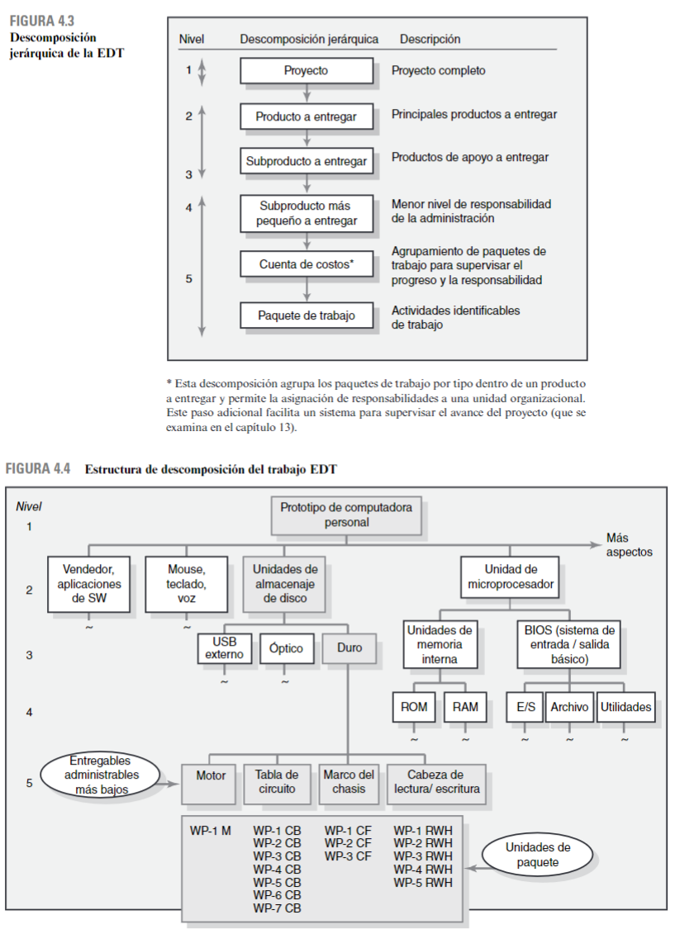

Lo importante de esta descomposición es que al llegar al último nivel yo pueda estimarle una duración, calcular un costo, y asignárselo a una o varias personas. Si llego a esta condición estoy ante un paquete de trabajo (con sus unidades de paquete correspondientes). ¡¡Sino es el caso tengo que seguir desengrosando tareas!!

**Ejemplo 1:**

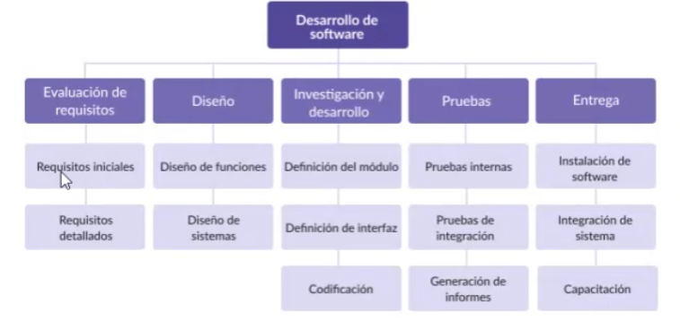

**Ejemplo 2:**

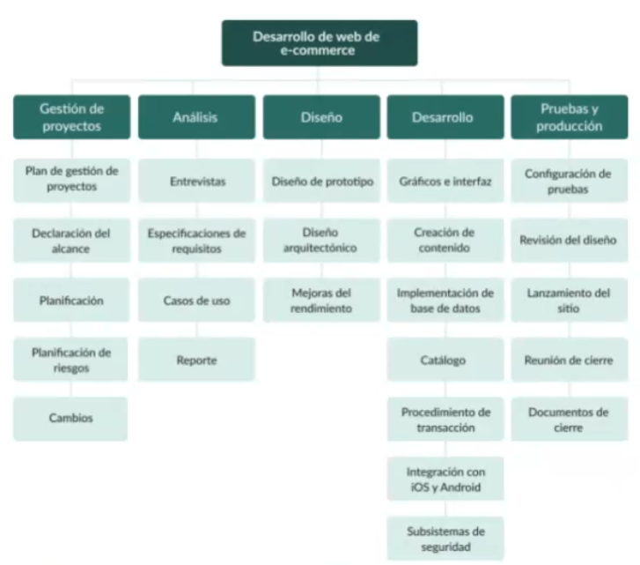

Del video en clases destacamos:

* El EDT organiza todo el trabajo en agrupaciones lógicas
* EDT es un árbol jerárquico de entregables o elementos finales que el equipo de proyecto realizara.
* No existe una sola EDT ideal para todos los proyectos. *Si la agrupación lógica es correcta entonces el EDT para ese proyecto es correcto.*

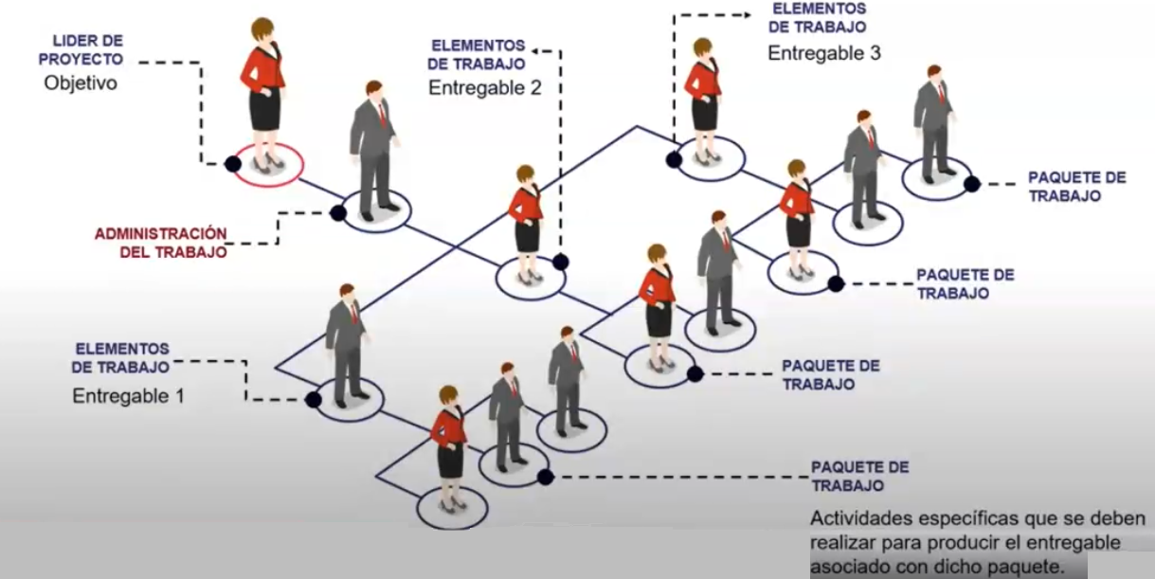

**Ejemplo de elaboración de una EDT:**

Caso Práctico:  
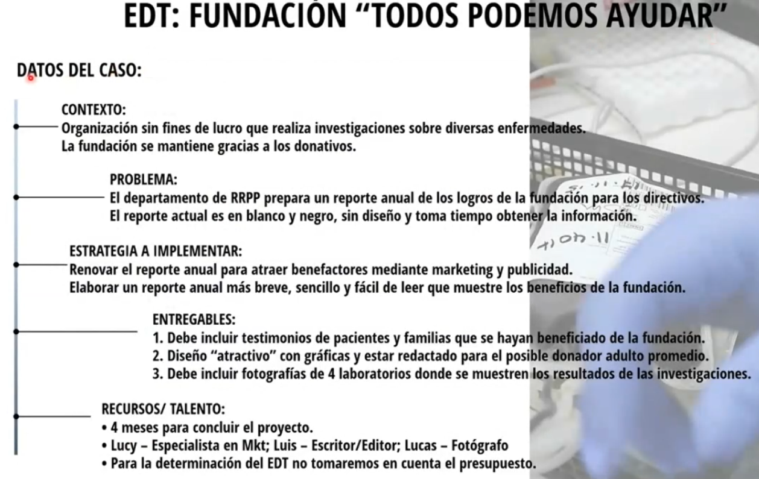

Elaboración EDT: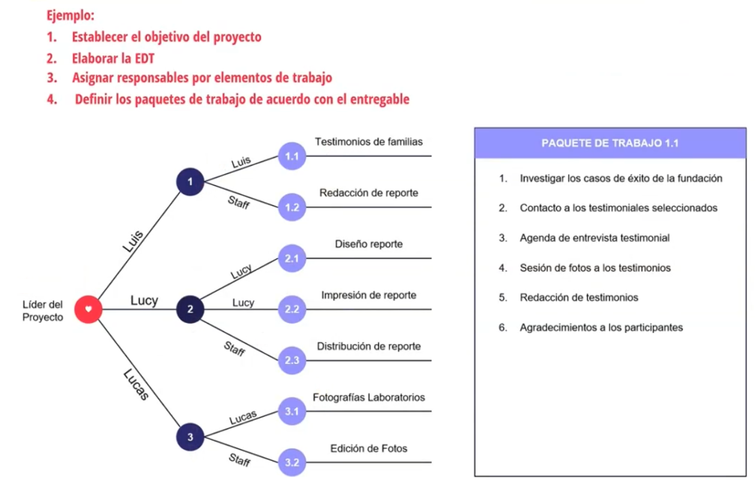

Clase 03/10/2024:

* Al hacer el desglose de la EDT puedo convertirlo en una EDR si en vez de estimar costos o tiempo en cada unidad de trabajo lo hago evaluando cada uno de sus riesgos que pueden tener.
* Otra herramienta que se utiliza es la lista de actividades, creo que deriva de cada unidad de trabajo del último nivel del EDR. Esta lista me ayudará a elaborar la siguiente matriz que veremos.
* Matriz de responsabilidad(RA) = Matriz RACI 🡪 Justamente para ver responsabilidades, en las filas tenes la **tareas**, y en las columnas tenes las personas o **roles** (mejor roles porque me enfoco en las skils).

Ejemplo:

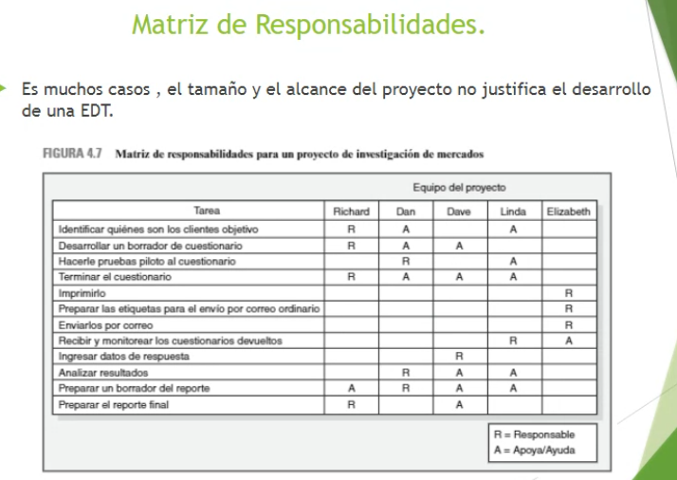

*Notar como solo usa R y A porque es una matriz de responsabilidad, si fuese RACI faltan la C y la I (Responsible, Accountable, Consulted, Informed).*

**Dos enfoques para hacer la red:**

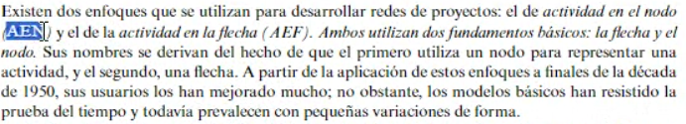

**Actividad en Nodo (AEN)**

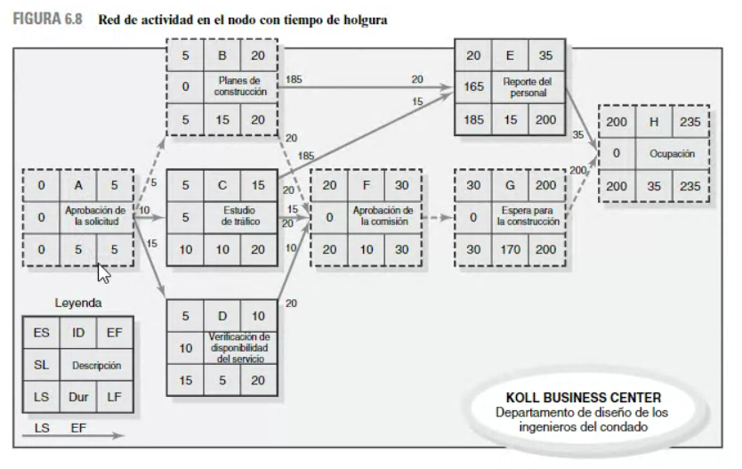

*(la actividad está en el nodo, o sea en el cuadrado 🡪 Es más útil porque da más info.)*

***Elementos:***

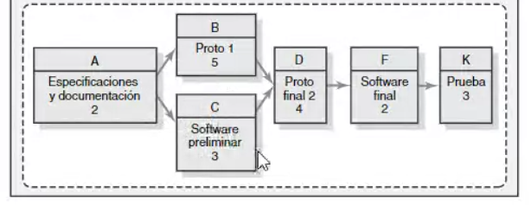

*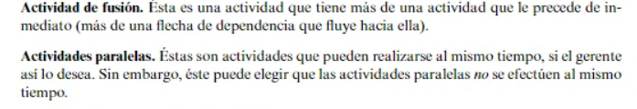(D)*

*(B y C)*

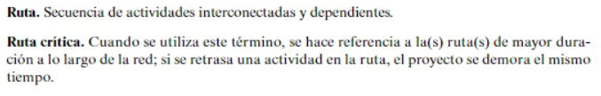

*(ruta crítica) Actividades que no tienen holgura (holgura = a 0). Que no pueden retrasarse*

*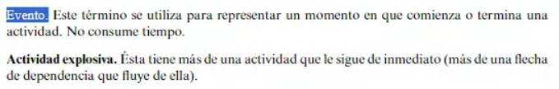o hito*

*(A)*

***Reglas:***

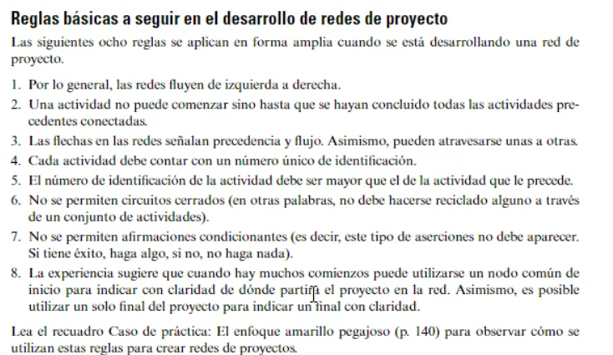

**Fundamentos:**

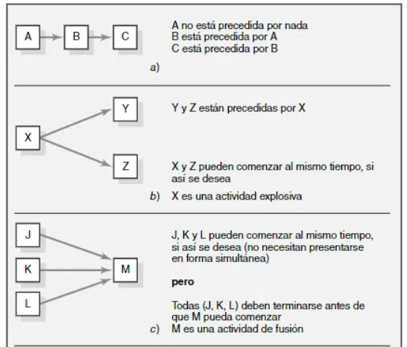

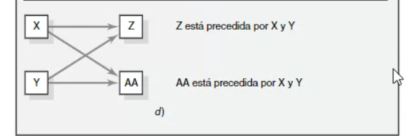

**Para empezar a construir la EDT necesitamos una lista de actividades como la siguiente:  
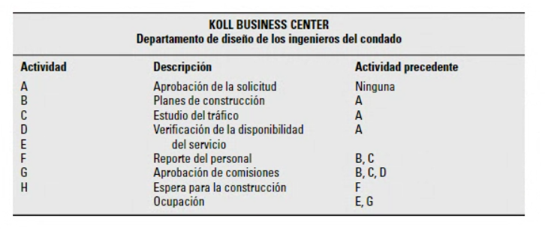**

* *Precedencia, relación de la actividad con las anteriores.*
* *Al tener “ninguna” se comienza por esa actividad.*
* *=> 1er paso: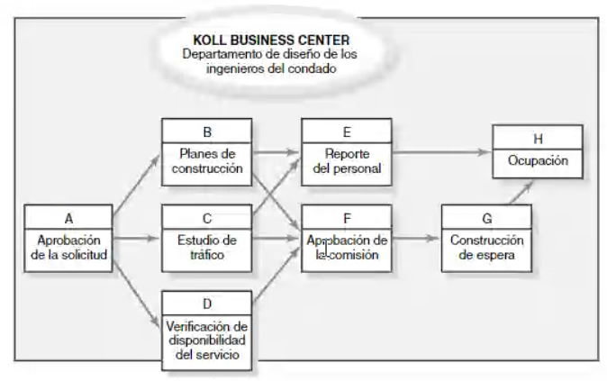*
* *=> 2do paso: Calcular la red, - (acá quedamos para la siguiente clase)*

***Versión con tiempo agregado para cada actividad:***

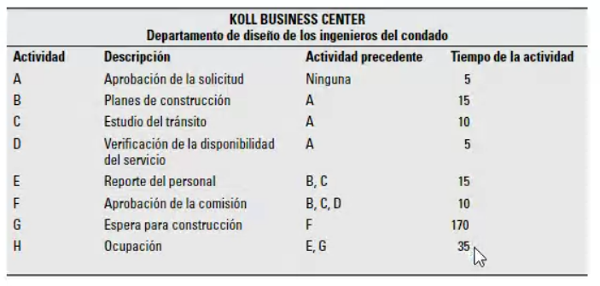

**Actividad en la flecha (AEF):**

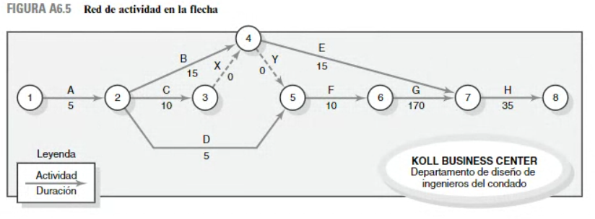

*(círculos y flechas, la actividad está sobre la flecha)*